2020年10月扬州市江都区教育系统事业单位
公开招聘幼儿园教师参加笔试人员新冠肺炎疫情防控
告知暨承诺书

一、参加笔试的人员应在笔试前14天及时申领“健康码”并每日进行健康申报，于笔试当天报到时主动向工作人员出示。“健康码”为绿码并报告旅居史，经现场测量体温正常（＜37.3℃）者方可进入考点。14天内有国内中高风险地区的考生应提前报告，并出具7天内新冠病毒核酸检测阴性证明，根据当时防控策略再行判定。参加笔试的考生应自备一次性医用口罩或无呼吸阀的N95口罩，除身份确认需摘除口罩以外，应全程佩戴，做好个人防护。
二、按当前疫情防控有关要求，笔试当天报到时，考生如近14天内有国内疫情中高风险地区或国（境）外旅居史、有新冠肺炎确诊病例、疑似病例或无症状感染者密切接触史的，应配合安排至指定地点进行集中隔离医学观察或其它相应防控措施；笔试当天报到时因体温异常、干咳、乏力等症状，经现场医务专业人员确认有可疑症状的考生，应配合安排至医院发热门诊就诊。因上述情形被集中隔离医学观察或被送至医院发热门诊就诊的考生，不再参加当日笔试，取消其笔试资格。
三、考生如因有相关旅居史、密切接触史等流行病学史被集中隔离，笔试当天无法到达考点报到的，视为放弃笔试资格。仍处于新冠肺炎治疗期或出院观察期，以及因其它个人原因无法参加笔试的考生，视同放弃笔试资格。
四、考生需认真阅读《2020年10月扬州市江都区教育系统事业单位公开招聘幼儿园教师参加笔试人员新冠肺炎疫情防控告知暨承诺书》，并在笔试当天将该承诺书交予考场监考老师，承诺已知悉告知事项、证明义务和防疫要求，自愿承担因不实承诺应承担的相关责任并接受相应处理。凡隐瞒或谎报旅居史、接触史、健康状况等疫情防控重点信息，不配合工作人员进行防疫检测、询问、排查、送诊等造成严重后果的，取消其相应资格，并记入诚信档案，如有违法行为，将依法追究其法律责任。

扬州市江都区人力资源和社会保障局
扬州市江都区教育局
2020年10月28日

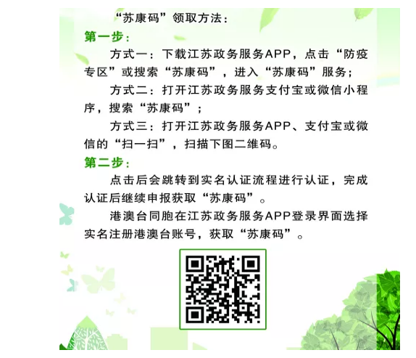

附件：

新冠肺炎疫情防控承诺书
本人已认真阅读《2020年10月扬州市江都区教育系统事业单位公开招聘幼儿园教师参加笔试人员新冠肺炎疫情防控告知暨承诺书》，承诺已知悉告知事项、证明义务和防疫要求，自愿承担因不实承诺应承担的相关责任并接受相应处理。

承诺人：

年 月 日

